**“埃拉斯特·凡多林”系列**

***Erast Fandorin Series***

**作者简介：**

**鲍里斯·阿库宁（Boris Akunin）**，原名格里戈里·斯哈尔维维奇·卡哈尔提斯威利，俄罗斯作家。埃拉斯特·凡多林历史侦探系列（Erast Fandorin Series）是他的成名之作，后来以阿纳托利·布鲁斯尼金、安娜·博瑞斯娃、为笔名写了很多散文，也翻译了不少作品。他所涉猎的题材十分广泛，风格也很不相同。当他还是一个孩子的时候，他看了很多日本歌舞伎的表演，这对他的影响很大。他痴迷于日本文化，直到成年时期。他在莫斯科州立大学学习日本文学，他的笔名阿库尼恩在日语里就是“邪恶之人”的意思。

人们称阿库宁与果戈里、托尔斯泰、亚瑟·柯南道尔相比肩，他的作品也翻译成了35种文字，全球的销售量超过三千万册。他的很多作品都改编成了俄罗斯电影。“能量之水”是叶埃拉斯特·凡多林历史侦探系列的倒数第二部作品。最近由俄罗斯扎哈罗夫出版社出版。目前，作者正在忙着创作埃拉斯特·凡多林历史侦探系列的第六部作品，也是该系列的最后一部小说。阿库尼恩的其他作品还包括《姐姐佩拉贾》系列、《让尔》系列、《影片》系列以及《尼古拉斯·凡多林》。《尼古拉斯·凡多林》中的主人公就是著名侦探埃拉斯特·凡多林的孙子。

阿库宁最近正在创作《俄罗斯的历史》这部作品。这部作品由十八卷构成，其中九卷是非小说，另外的九卷是非小说。最开始的两卷分别是：《一半在欧洲》、《一半在亚洲》。2013年和2014年，他相继出版了《火中之手》和《博世和爱开玩笑的人》，这两部作品均由AST出版社出版。非小说部分《亚洲与欧洲之间》也于2015年12月出版了。2000年，阿库宁提名为俄罗斯年度作家。2004年，他担任了莫斯科国际电影节的评委。

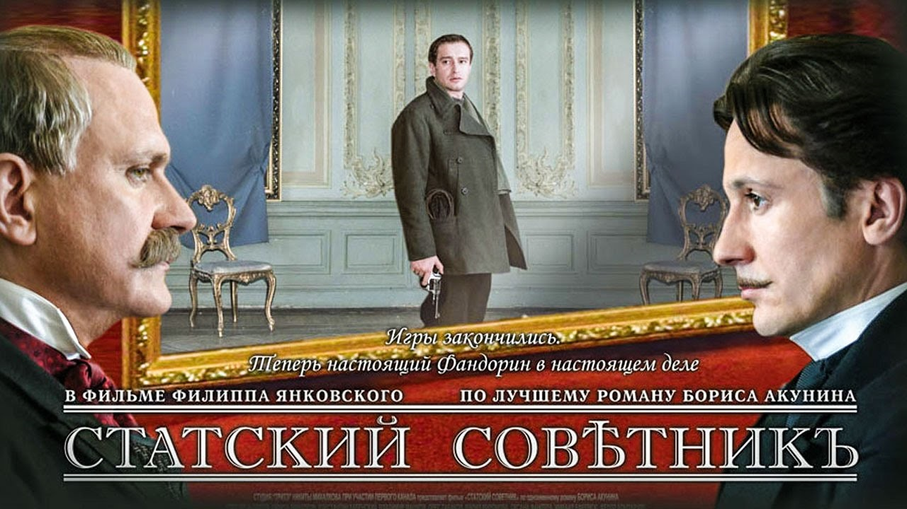

2005年，阿库宁小说《国务顾问》改编电视剧，演员奥列格·门希科夫饰演埃拉斯特·凡多林

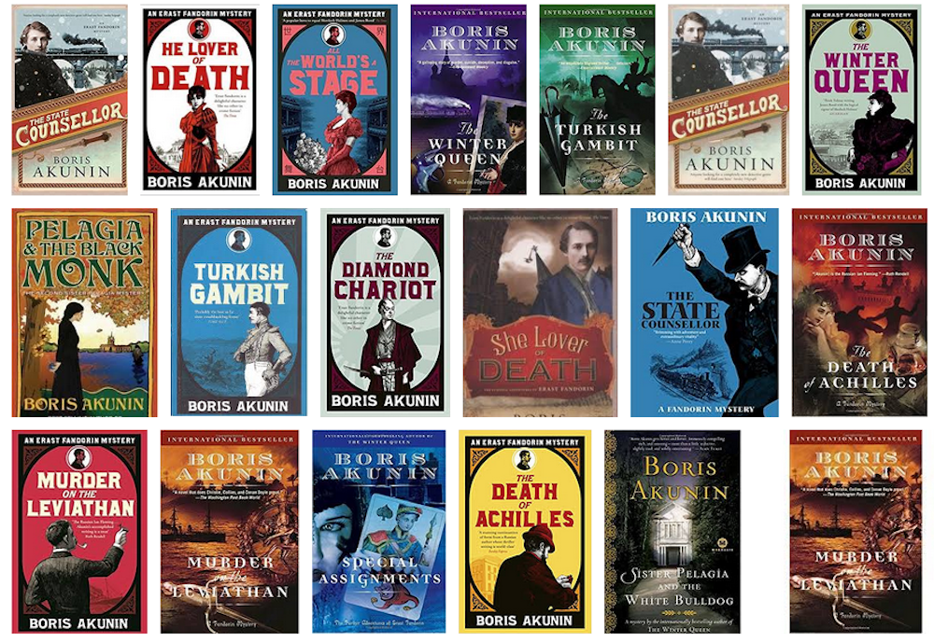

阿库宁的很多小说已经翻译成英文

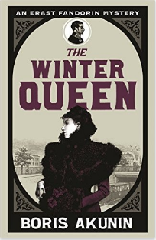**中文书名：《Book 1 – 冬之女皇》**

**英文书名：THE WINTER QUEEN**

**作 者：Boris Akunin**

**出 版 社：W&N**

**代理公司：ANA London/ANA/Conor**

**出版时间：2010年3月**

**代理地区：中国大陆、台湾**

**页 数：256页**

**审读资料：俄文电子稿**

**类 型：惊悚悬疑**

**·版权已授：爱沙尼亚，法国，匈牙利，日本，立陶宛，马其顿，波兰，塞尔维亚，土耳其，乌克兰，英国，美国**

**中文简体字版已授权**

**内容简介：**

这是第一本以埃拉斯特·凡多林为主人公的作品，他是一位很有绅士风度的警探。

故事发生在1876年的莫斯科。一位学习法律专业的年轻学生大白天的在莫斯科亚历山大公园自杀了。但这不是一起普普通通的自杀，因为死者是当地一位很有名望的企业家的孩子，他为儿子留下了一笔数额巨大的财富。

埃拉斯特·凡多林刚刚加入刑事案件调查局，他被安排来调查这起案件。埃拉斯特·凡多林是一位心思缜密的年轻人。在调查这起神秘的自杀案别后的主谋时，埃拉斯特·凡多林从光鲜亮丽的莫斯科来到了破破烂烂的伦敦街头。

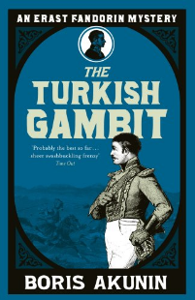

**中文书名：《Book 2 – 土耳其式开局》**

**英文书名：TURKISH GAMBIT**

**作 者：Boris Akunin**

**出 版 社：W&N**

**代理公司：ANA London/ANA/Conor**

**出版时间：2010年8月**

**代理地区：中国大陆、台湾**

**页 数：232页**

**审读资料：电子稿**

**类 型：惊悚悬疑**

**中文繁体字版已授权**

**·版权已授：爱沙尼亚，法国，日本，波兰，塞尔维亚，土耳其，乌克兰，英国，美国**

**·曾翻拍成同名电影**

**内容简介：**

俄罗斯和土耳其之间的战争正在紧要关头。伤心欲绝的埃拉斯特·凡多林为了摆脱这种痛苦只身前往战争前线。可是，后来发生的事情没能让他摆脱掉这种悲伤。在战争前线，他帮助了一名叫做瓦尔瓦拉的女子，她是一名天不怕、地不怕的俄罗斯女性。她想到俄罗斯总部去，因为她想跟她未婚夫见上一面。

可不巧的是，她的未婚夫被控犯有叛国罪。土耳其人眼看着就要胜利了，而且他们的周围潜伏着很多土耳其间谍。埃拉斯特·凡多林如果想要帮助瓦尔瓦拉的未婚夫洗脱罪名、成全他们的爱情、帮助俄罗斯人取得胜利，他就必须重新振作起来，调动自己的全部潜能。

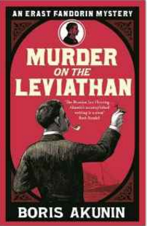

**中文书名：《Book 3 - 游轮凶案》**

**英文书名：MURDER ON THE LEVIATHAN**

**作 者：Boris Akunin**

**出 版 社：W&N**

**代理公司：ANA London/ANA/Conor**

**出版时间：2020年3月**

**代理地区：中国大陆、台湾**

**页 数：256页**

**审读资料：电子稿**

**类 型：惊悚悬疑**

**·版权已授：爱沙尼亚，法国，日本，波兰，塞尔维亚，土耳其，乌克兰，英国，美国**

**内容简介：**

1878年3月15日，英国收藏家洛尔利特乐比在他巴黎的家中被谋杀了，一同被杀的还有他身边的九名工作人员。为了追击凶手，埃拉斯特·凡多林登上了被称作海怪的利维坦号，这是世界上最大的游轮。这艘游轮的头等舱上有142名乘客，而凶手就藏匿其中。

高切是一名法国警探，他把目标锁定在了十个人当中。他们每天都会一起在温莎餐厅用餐。凶手真的是他们中的一个吗？埃拉斯特·凡多林可以在高切之前发现凶手吗？船在驶向加尔各答的途中又有一些乘客被谋杀了。埃拉斯特·凡多林需要用尽一切力量来找到事情的真相。

作者鲍里斯·阿库宁通过文字把读者们带到了十九世纪。在《游轮凶案》这本书中，从你第一眼看到这本书起，你就会被书中各种各样的人物、各种曲折离奇的情节所吸引。

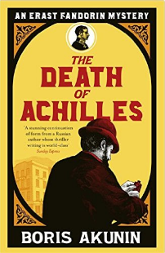

**中文书名：《Book 4 - 阿基里斯之死》**

**英文书名：THE DEATH OF ACHILLES**

**作 者：Boris Akunin**

**出 版 社：W&N**

**代理公司：ANA London/ANA/Conor**

**出版时间：2006年8月**

**代理地区：中国大陆、台湾**

**页 数：368页**

**审读资料：电子稿**

**类 型：惊悚悬疑**

**·版权已授：克罗地亚，法国，希腊，日本，立陶宛，波兰，塞尔维亚，土耳其，乌克兰，英国，美国**

**内容简介：**

埃拉斯特·凡多林六年后重新回到了莫斯科。可是，他一到莫斯科就被卷入到了法庭和丑闻中。他的老朋友索伯列夫将军死在了宾馆里，埃拉斯特·凡多林认为这其中有着许多不可告人的秘密。

凭借着其高超的侦查技能，埃拉斯特·凡多林展开了调查。但是在展开调查的过程中，埃拉斯特·凡多林的生命也遭受了威胁。在日本的时候，埃拉斯特·凡多林学了一些功夫。这些功夫在其破案过程中，发挥了很大的作用。

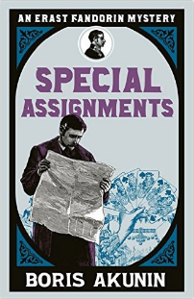**中文书名：《Book 5 - 特殊任务》**

**英文书名：SPECIAL ASSIGNMENTS**

**作 者：Boris Akunin**

**出 版 社：W&N**

**代理公司：ANA London/ANA/Conor**

**出版时间：2008年1月**

**代理地区：中国大陆、台湾**

**页 数：336页**

**审读资料：电子稿**

**类 型：惊悚悬疑**

**·版权已授：芬兰，法国，格鲁吉亚，匈牙利，波兰，塞尔维亚，土耳其，英国，美国**

**内容简介：**

故事发生在十九世纪的俄国。埃拉斯特·凡多林是一位很有绅士风度的侦探。在执行一次特殊任务时，埃拉斯特·凡多林面对着两个十分强大的新敌人。其中一个偷窃了巨额资金，数目大得吓人。另一个则犯有杀人罪。“黑桃杰克”看起来彬彬有礼，而实际上是一个大骗子。他从莫斯科居民身上骗走了成千上万的卢布，受骗者中就包括了埃拉斯特·凡多林的老板。为了抓捕到“黑桃杰克”，埃拉斯特·凡多林和他的新助手安妮丝·图利普（一位年轻的警察）常常需要乔装打扮，比如把自己扮成小偷。“室内设计师”是另外一位危险人物。他是一系列谋杀事件的凶手。他杀死了所有与他有关系的女人。埃拉斯特·凡多林为了抓捕他，花费了很多精力。

在这本小说中，作者成功地塑造了丰满的人物形象，情节也相当地引人入胜。《特殊任务》成功地为鲍里斯·阿库宁吸引了大批粉丝。

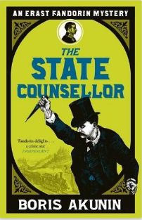

**中文书名：《Book 6 - 国家顾问》**

**英文书名：STATE COUNSELLOR**

**作 者：Boris Akunin**

**出 版 社：W&N**

**代理公司：ANA London/ANA/Conor**

**出版时间：200年1月**

**代理地区：中国大陆、台湾**

**页 数：304页**

**审读资料：电子稿**

**类 型：惊悚悬疑**

**·版权已授：芬兰，法国，以色列，波兰，塞尔维亚，英国**

**内容简介：**

克然普弗将军最近被任命为西伯利亚的总督，很快会被提拔为部长。可是正当他准备从圣彼得堡返回莫斯科时，他却被谋杀了，谋杀案就发生在他办公室的大厅里。

凶手试图嫁祸于埃拉斯特·凡多林。凶手将一把刀插入受害者的胸口，自己从窗户逃跑了。埃拉斯特·凡多林能够摆脱嫌疑吗？

这是一场正义与邪恶之间的较量。

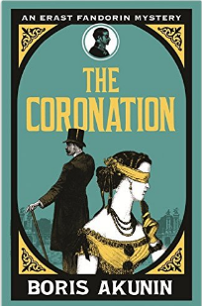

**中文书名：《Book 7 – 加冕礼》**

**英文书名：THE CORONATION**

**作 者：Boris Akunin**

**出 版 社：W&N**

**代理公司：ANA London/ANA/Conor**

**出版时间：2010年3月**

**代理地区：中国大陆、台湾**

**页 数：368页**

**审读资料：电子稿**

**类 型：惊悚悬疑**

**·版权已授：法国，希腊，以色列，波兰，撒尔维亚，英国**

**内容简介：**

为了参加加冕礼，皇太子格奥尔治·亚历山德洛维奇带着他的三个孩子来到了莫斯科。一个悠闲的下午，女儿齐妮亚在散步时不幸被盗匪劫持。幸运的是，及时地被埃拉斯特·凡多林和他的助手玛莎阻止了。但是，恐慌接踵而至。他们四岁的儿子米哈伊尔在混乱中又被人抱走了。

这时，他们收到了勒索信。他们想要加冕礼上国王权杖上的那颗巨大的钻石。埃拉斯特·凡多林能及时地找到米哈伊尔吗？

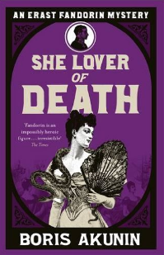**中文书名：《Book 8 - 死神的情妇》**

**英文书名：SHE LOVER OF DEATH**

**作 者：Boris Akunin**

**出 版 社：W&N**

**代理公司：ANA London/ANA/Conor**

**出版时间：2010年9月**

**代理地区：中国大陆、台湾**

**页 数：272页**

**审读资料：电子稿**

**类 型：惊悚悬疑**

**·版权已授：保加利亚，法国，以色列，波兰，塞尔维亚，英国**

**内容简介：**

连续多起居住在莫斯科波西米亚人的自杀案引起了世界对莫斯科的关注。哲麦洛是一名勇敢的报社记者，希望调查清楚自杀案背后的原因。他发现自杀案与一个秘密的社会团体有重大关系，这个社团的名字叫做“情人之死”。哲麦洛不是唯一一个对这个社团展开调查的人，另外一位调查者就是埃拉斯特·凡多林。

玛莎·米若诺娃是一位年轻的、质朴的姑娘，她卷入到了这个神秘组织中。哲麦洛也离奇地死了。埃拉斯特·凡多林不能只是等待和观察了，他需要做更多的事情。特别是他发现他是下一位受害者时，他更不能坐以待毙了。埃拉斯特·凡多林的炸死能瞒过这个社团的领袖吗？

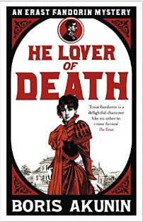

**中文书名：《Book 9 - 死神的情夫》**

**英文书名：SHE LOVER OF DEATH**

**作 者：Boris Akunin**

**出 版 社：W&N**

**代理公司：ANA London/ANA/Conor**

**出版时间：2011年10月**

**代理地区：中国大陆、台湾**

**页 数：336页**

**审读资料：电子稿**

**类 型：惊悚悬疑**

**·版权已授：法国，以色列，波兰，塞尔维亚，英国**

**内容简介：**

森卡·思卡瑞科弗是一名孤儿，非常调皮。他从小就被遗弃在莫斯科黑帮云集的街区。一次，他在偷窃的过程中看到了一位美女，这是他见过的世界上最美丽的女人。他因此加入了她情人所在的帮会。他每天都不顾一切地想要见到她。在黑帮中，森卡越干越好。他发现了贵重金属所藏匿的地方，慢慢地获得了美人的芳心。他曾用“心爱的死神”来称呼他爱慕的女子。可是，当黑帮在胜利在望时，大伙儿犹豫了，他的生命因此也受到了威胁。

一个花花公子看中了森卡的财富。很明显，森卡跟一大堆的谋杀案有关系。凡多林必须厘清纷繁复杂的关系，认清哪些是假身份。凡多林这次能够全身而退吗？

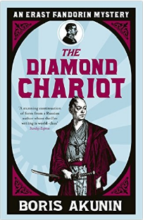**中文书名：《Book 10 – 钻石马车》**

**英文书名：THE DIAMOND CHARIOT**

**作 者：Boris Akunin**

**出 版 社：W&N**

**代理公司：ANA London/ANA/Conor**

**出版时间：2012年12月**

**代理地区：中国大陆、台湾**

**页 数：512页**

**审读资料：电子稿**

**类 型：惊悚悬疑**

**·版权已授：保加利亚，法国，格鲁吉亚，以色列，波兰，塞尔维亚，英国**

**内容简介：**

故事发生在1905年日俄战争期间。当时凡多林主要任务时保护西伯利亚铁路免遭日本间谍的破坏。

现在，我们回到十九世纪七十年代末。凡多林来到了日本的横滨，并在那里开始了新的生活。在横滨，他第一次遇到了玛莎，并且开始学习了武术。经过刻苦的训练，他的功夫运用得游刃有余。他调查了俄罗斯船长之死，为了女人跟别人打架，在警察局揭穿间谍的身份，后来他还加入了忍者的行列。最后，他被卷入了一起惊心动魄的阴谋之中。

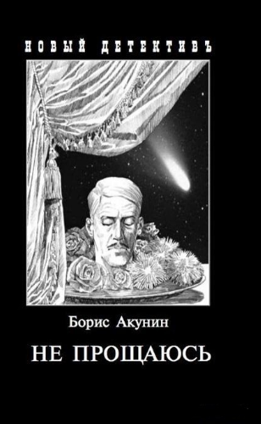

**中文书名：《Book 16 – 不说再见》**

**英文书名：NOT SAYING GOODBYE**

**作 者：Boris Akunin**

**出 版 社：英文版待定**

**代理公司：ANA London/ANA/Conor**

**出版时间：英文版待定**

**代理地区：中国大陆、台湾**

**页 数：208页**

**审读资料：俄文电子稿，英文大纲**

**类 型：惊悚悬疑**

**·版权已授：爱沙尼亚，保加利亚，波兰**

**内容简介：**

本书是鲍里斯·阿库宁的系列侦探小说“埃拉斯特•凡多林系列”（Erast Fandorin Series）的第十六本作品，也是本系列的完结篇。该书于2018年2月8日出版，正好距离此系列的第一本小说出版20周年。

1914年夏天，密探埃拉斯特•凡多林头部受了枪击，陷入了漫长的昏迷。他昏迷了长达三年八个月零二十八天。时间和场景转换到1918年，从萨马拉到莫斯科的火车上。凡多林开始苏醒。新的故事从这里开始。

外面的世界依然被死亡笼罩：肃反人员在街上游荡。贵族的街区弥漫着饥饿、寒冷和脏乱。拥挤的车厢中混杂着曾经的商人，狡猾的中学生、船员等，其中一位亚洲面孔显得格外突出。他俄语讲得流利，背着巨大的背包，面无神色，头发苍白，胡须修得整齐——这个日本人是凡多林忠实的老仆人和好朋友。凡多林昏迷期间他对其悉心照料。此刻他正陪同刚刚接受了中医康复治疗的凡多林返回莫斯科。

5个月的治疗初见成效：凡多林稍微胖了一些，面色也红润了，甚至可以动动嘴唇。但是医生仍然对诊断非常谨慎。他会死吗？即使这次他能死里逃生，之后的他将变成什么样子，他还会是原来的他吗？ 谁也不敢预言。

小说的题目是《不说再见》，但这仍将是一个悲剧的故事。

**“柴田正弘”系列**

**Masa Series**



**中文书名：《阿正的独秀》（“柴田正弘”系列#1）**

**英文书名：PROSTO MASA (JUST MASA) (Masa series # 1)**

**作 者：Boris Akunin**

**出 版 社：AST**

**代理公司：ANA London/ANA/Conor**

**页 数：448页**

**出版时间：2020年**

**代理地区：中国大陆、台湾**

**审读资料：俄文电子稿，英文大纲**

**类 型：历史小说**

**内容简介：**

柴田正弘是一位来自日本的孤儿，也是大侦探尼古拉斯·范多林的助手。《阿正的独秀》这个故事以柴田正弘为主人公，尼古拉斯·范多林就此缺席。柴田回到了他的祖国日本，在他外出流浪的时间里，日本发生了很大的变化，却又似乎没有改变。他独自开设了一家侦探社，就此，不可思议的剧变、不可思议的冒险、不可思议的女人和不可思议的发现都等待着阿正。

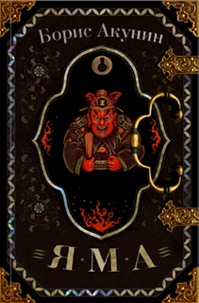**中文书名：《阎魔》（“柴田正弘”系列#2，“埃拉斯特·凡多林”系列# 17）**

**英文书名：YAMA (Masa series # 2; Erast Fandorin series #17)**

**作 者：Boris Akunin**

**出 版 社：AST/ISIA**

**代理公司：ANA London/ANA/Conor**

**页 数：318页**

**出版时间：2023年5月**

**代理地区：中国大陆、台湾**

**审读资料：俄文电子稿，英文样章**

**类 型：历史小说**

**内容简介：**

20世纪的第一天，大侦探埃拉斯特·凡多林正在欧洲追捕他那神秘而不祥的凶恶替身，而对助手正弘来说，这场冒险之旅仿佛是在探索一个失落的乐园。

正弘最终会到达乐园，但一切都将与他想象的截然不同。

《不说再见》（NOT SAYING GOODBYE）是大受欢迎的“埃拉斯特•凡多林”系列第16本，紧随其后的是衍生系列“柴田正弘”的第1部《阿正的独秀》（Just MASA，2020）。而今，我们又有了《阎魔》，“柴田正弘”系列第2部，“埃拉斯特•凡多林”系列第17部。

**感谢您的阅读！**

**请将反馈信息发至：版权负责人**

**Email**：**[Rights@nurnberg.com.cn](mailto:Rights@nurnberg.com.cn)**

安德鲁·纳伯格联合国际有限公司北京代表处

北京市海淀区中关村大街甲59号中国人民大学文化大厦1705室, 邮编：100872

电话：010-82504106, 传真：010-82504200

公司网址：[http://www.nurnberg.com.cn](http://www.nurnberg.com.cn/)

书目下载：<http://www.nurnberg.com.cn/booklist_zh/list.aspx>

书讯浏览：<http://www.nurnberg.com.cn/book/book.aspx>

视频推荐：<http://www.nurnberg.com.cn/video/video.aspx>

豆瓣小站：<http://site.douban.com/110577/>

新浪微博：[安德鲁纳伯格公司的微博_微博 (weibo.com)](https://weibo.com/1877653117/profile?topnav=1&wvr=6)

微信订阅号：ANABJ2002

